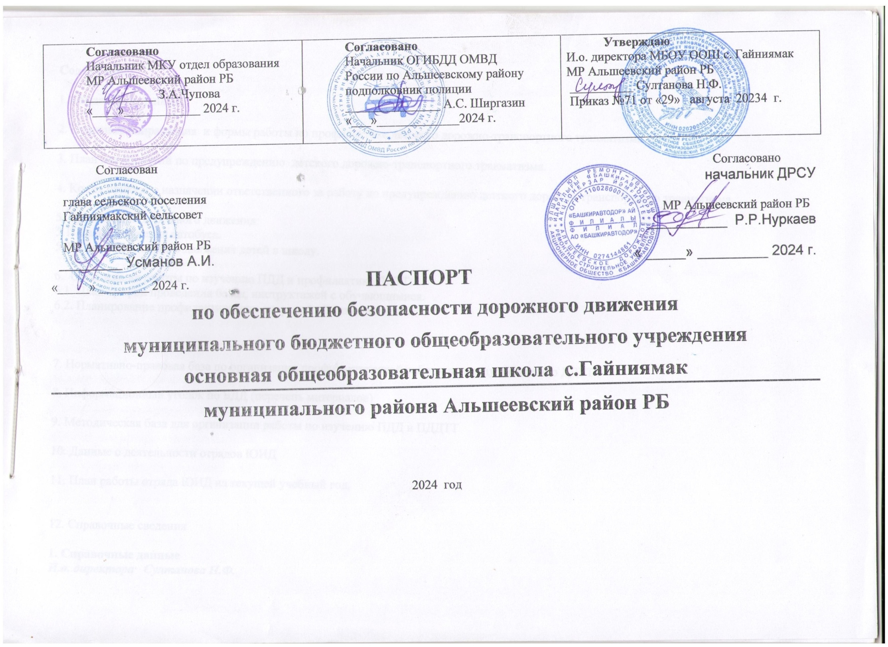
Содержание:

1. Справочные данные.

2. Основные направления и формы работы по профилактике детского дорожно-транспортного травматизма.

3. План мероприятий по предупреждению детского дорожно-транспортного травматизма.

4. Копия приказа о назначении ответственного за работу по предупреждению детского дорожно-транспортного травматизма.

5. Организация дорожного движения:
5.1. Схема движения автобуса.
5.2. Схема безопасного движения детей в школу.

6. Организация работы по изучению ПДД и профилактике ДДТТ:
6.1. План-график проведения бесед, инструктажей с обучающимися.
6.2. Планирование профилактических операций «Внимание – дети!».

7. Нормативно-правовая база по организации профилактической работы по предупреждению ДДТТ

8. Информационный уголок по БДД (перечень материалов)

9. Методическая база для организации работы по изучению ПДД и ПДДТТ

10. Данные о деятельности отрядов ЮИД

11. План работы отряда ЮИД на текущей учебный год.

12. Справочные сведения

1. Справочные данные
И.о. директора Султанова Н.Ф.

Преподаватель ОБЖ Султанов Р.М.
Ответственный за работу по предупреждению дорожно-транспортного травматизма ( Приказ № «___»________2024 г)

Сотрудник ОГИБДД, закрепленный за ОУ Крехова С.К.

Количество обучающихся в ОУ 31

Наличие уголка по БДД (место расположения)

Наличие транспортной площадки (место расположения)

Наличие методической литературы и наглядных пособий имеется

Наличие раздела по предупреждению ДДТТ в календарных планах воспитательной работы классных руководителей имеется

Наличие школьного автобуса нет

В каких классах проводятся занятия по БДД 1-9 классы

Количество занятий по БДД 1-4 классы -10 часов в год, 5-9 классы -10 часов в год.

Как проводится обучение по БДД (уроки, классные часы, дидактические игры мероприятия, работа с родителями и т.д.)

Проведение ежедневных пятиминуток-напоминаний по БДД: проводятся в 1-9 классах.

Проведение инструктажей по БДД _____________________________________
Количество отрядов ЮИД 1
Количество детей в отрядах ЮИД 5
Количество выступлений отрядов ЮИД 10

2. Основные направления работы по профилактике детского
дорожно-транспортного травматизма на 2024-2025 учебный год

Цели и задачи:
1.Сохранение жизни и здоровья детей.
2. Создание необходимых условий для обеспечения непрерывного воспитательного процесса в области безопасности дорожного движения.
3. Создание у детей стереотипов безопасного поведения на улице.
4. Обучение основам транспортной культуры.
5. Привлечение внимания родительской общественности к проблеме безопасности на дороге.

Ожидаемый результат:
- совершенствование профилактической работы по БДД в школе;
- сформированность навыков правильного поведения детей;
- предотвращение детского дорожно-транспортного травматизма.

Направления деятельности:
- тематические классные часы;
- лекции, познавательные игры;
- конкурсы рисунков, плакатов, стихотворений;
- совместная работа с учреждениями здравоохранения и ОГИБДД;
- обучение учащихся оказанию первой медицинской помощи.

Организационная работа:
- обновление положений конкурсов, соревнований;
- разработка положений новых конкурсов;
- обновление уголков безопасности;
- организация проведения открытых уроков и внеклассных мероприятий по ПДД.

Инструктивно- методическая работа:
- проведение совещаний для педагогов, родителей по ПДД;
- консультации для педагогов, родителей, обучающихся;
- разработка методических рекомендаций;
- распространение информационных листков, бюллетеней;
- обновление инструкций по проведению инструктажа с детьми и подростками по безопасности дорожного движения;
- создание школьной видеотеки по ПДД.
Массовая работа:
- проведение конкурсов, праздников, соревнований по ПДД;
- конкурсы рисунков, плакатов;
- соревнования юных велосипедистов, скутеристов;
- проведение классных часов по профилактике ДДТТ.

Мероприятия, запланированные по плану:
Профилактические операции «Внимание дети».
Составление маршрута движения учащихся начальных классов из дома в школу и обратно.
Разработка схем безопасного маршрута движения детей из дома в школу и обратно.
Общий сбор отряда ЮИД.
Классные часы по правилам дорожного движения.
День здоровья. День защиты детей.
Административное совещание «Об организации профилактической работы в школе с детьми по ПДДТТ».
Совещание с классными руководителями по вопросу организации работы по изучению ПДД.
Обновление уголков безопасности «Дети и дорога».
Распространение листовок и брошюр по ПДД
Соревнования «Безопасное колесо».
Встреча с сотрудником ОГИБДД.
Родительские собрания по вопросам профилактики ДДТТ.

Формы работы:
- классные часы, тематические занятия,
- профилактические беседы с обучающимися, их родителями,
- инструктажи, изучение правил дорожного движения,
- конкурсы, викторины, соревнования,
- отработка умений и навыков безопасного поведения и движения на дорогах.

3. ПЛАН
мероприятий по профилактике детского дорожно-транспортного травматизма
на 2024-2025 учебный год

№ | Мероприятия | Срок исполнения | Исполнители
1. | Профилактические операции «Внимание - дети!». | август –сентябрь,  март-апрель  май – июнь | Классные рук-ли
2. | Конкурс рисунков «По безопасной дороге в счастливое будущее». | 1-25 сентября | Классные рук - ли
3. | Разработка схем индивидуального подхода к школе для всех учащихся начальных классов с обязательной проработкой пути ребенка в школу. | до 5 сентября | Уч-ля нач. кл.
4. | Оформление и обновление стендов по профилактике ДДТТ к новому учебному году и обновление информации в течение года. | до 1 сентября,  в течение года | Султанов Р.М.
5. | Провести инструктаж о формах и методах работы по предупреждению детского травматизма | Сентябрь | Султанов Р.М.
6. | Оказать помощь классным руководителям в подготовке и проведении утренников, викторин, праздников по ПДД | в течение года | Султанова н.Ф..
7. | Посещать уроки и внеклассные мероприятия по изучению ПДД | в течение года | Администрация школы
8. | Провести линейку в 1-9 классах  « Причины ДТП среди учащихся» с приглашением сотрудников ГИБДД | СЕНТЯБРЬ | Классные рук-и
9 | Организовать просмотр фильмов по ПДД в 1- 9 классах | МАРТ | Султанов Р.М.
10 | Организовать и провести КВН для учащихся 4 классов | Сентябрь | Классные руководители
11 | Принять участие в районных соревнованиях по ЮИД  « Безопасное колесо» | Апрель | Султанов Р.М.

5. Организация дорожного движения

5.1. Схема движения автобуса.
Наименование маршрута: _________________, расстояние маршрута _____ км, промежуточные пункты _____________.
Характеристика дорожного полотна:
___ км. – дорожное покрытие асфальт.
___ км. – гравийное покрытие шириной ___ м.
от ___ до ___ км. – ямы, неровная дорога.
Знаки, разметка, указатели:
__ км. дороги имеют дорожную разметку. На выезде из с. _________ знак «Уступи дорогу», на ___ км. знак «Примыкание второстепенной дороги», на ___ км. установлен знак «Опасный поворот».
Опасные участки:
1. Посадочная площадка у школы.
2. Выезд на главную дорогу в с. _________.
3. АЗС.
4. Выезд на республиканскую трассу.
5. Отворот на д. ___________.
6. Опасный поворот на ____ км.
7. Остановки в деревне ________.
8. Участки дороги у детского сада и начальной школы в д. _________.
Все опасные участки указаны на схеме красным цветом.
5.2. Схема безопасного движения детей в школу.

6. Организация работы по изучению ПДД и профилактике ДДТТ

6.1. План-график проведения бесед, инструктажей с обучающимися.

ГРАФИК проведения инструктажей и бесед с учащимися по правилам дорожного движения на 2024-2025 учебный год

№ | Тема | Сроки | Ответственные
1 | Инструктаж с учащимися о безопасном поведении на дороге | сентябрь | Классные руководители
2 | Инструктаж по профилактике ДТП при пользовании общественным транспортом | сентябрь | Учитель ОБЖ
3 | Инструктаж по предупреждению ДДТТ | сентябрь | Учитель ОБЖ
4 | Беседа с работниками ГИБДД (5-6 классы) | октябрь | Крехова С.К.
5 | Инструктаж по профилактике ДТП в тёмное время суток | октябрь | Классные руководители
6 | Инструктаж по профилактике ДТП на осенних каникулах | октябрь | Классные руководители
7 | Беседа с работниками ГИБДД (7 классы) | ноябрь | Крехова С.К.
8 | Инструктаж по профилактике ДТП в связи с гололёдом | ноябрь | Учитель ОБЖ
9 | Беседа с работниками ГИБДД (8-9 классы) | декабрь | Крехова С.К.
10 | Инструктаж по ДТП в период зимних каникул | декабрь | Классные руководители
11 | Инструктаж по профилактике ДТП в связи с метелью | январь | Учитель ОБЖ
12 | Инструктаж по профилактике ДТП в связи с туманами | Март | Учитель ОБЖ
13 | Инструктаж по ДТП во время весенних каникул | март | Классные руководители
14 | Инструктаж с учащимися по профилактике ДТП в период летних каникул | май | Классные руководители

УТВЕРЖДАЮ
И.о. директора МБОУ ООШ с. Гайниямак
____________ .Султанова Н.Ф
«____»_____________ 2024 г.
6.2 План проведения профилактической операции «Внимание – дети!»
№ п/п | Мероприятие | Срок исполнения | Категория | Ответственный
1 | Ознакомление с информацией о состоянии детского дорожно-транспортного травматизма среди обучающихся образовательных учреждений МБОУ ООШ с. Гайниямак в 2023 – 2024 учебном году на ИМС и родительских собраниях | сентябрь | Педагогический коллектив, родители. | Султанов Р.М., общественный инспектор по ДДТТ;  Классные руководители..
2 | Практические занятия – экскурсии «Моя дорога домой», «Моя дорога в школу», «Учебный перекресток» | сентябрь | 1 – 7 классы | Султанов Р.М., общественный инспектор по ДДТТ; Классные уководители.
3 | Формирование отряда ЮИД | до 13 сентября | 5 – 8 классы | Султанов Р.М., общественный инспектор по ДДТТ;
4 | Выпуск стенгазеты «Безопасность дорожного движения» | сентябрь | 8-9 классы | Султанов Р.М., общественный инспектор по ДДТТ;  Отряд ЮИД
5 | Проведение классных часов по ПДД | 03.09.2024 г. | 1 – 9 классы | Классные руководители
6 | Проведение инструктажа о поведении детей на улицах и дорогах города | 03.09.2024 г. | 1 – 9 классы | Классные руководители
7 | Викторина по ПДД «Дорожные знаки» | 15.09.2024 г | 1 – 4 классы | Султанов Р.М.,, общественный инспектор по ДДТТ;  Классные руководители.
8 | Предоставление аналитической информации о проведении профилактической операции «Внимание - дети». | до 17.09.2024 |  | Султанов Р.М., общественный инспектор по ДДТТ;

7. Нормативно-правовая база по организации профилактической работы по предупреждению ДДТТ
- Федеральный закон РФ «Об образовании»;
- Федеральный закон РФ от 10.12.95 г. № 196-ФЗ «О безопасности дорожного движения» (с изменениями на 22 августа 2004 года);
- Федеральная целевая программа «Повышение безопасности дорожного движения в 2006-2012 годах»;
- Приказ МВД РФ от 25.01.07 г. №767 «Вопросы организации сопровождения транспортных средств патрульными автомобилями Госавтоинспекции»;
- Приказ МВД РФ от 02.07.02 г. № 627 «О мерах по совершенствованию деятельности
ГИБДД и укреплению доверия к ней со стороны участников дорожного движения»;
- Приказ МВД РФ от 02.12.03 г. № 930 «Наставление по организации деятельности ГИБДД по пропаганде безопасности дорожного движения»;
- инструкция лицу, ответственному за работу по профилактике дорожного движения в образовательных учреждениях;
- приказы о назначении ответственных лиц за работу по профилактике и предупреждению детского дорожно-транспортного травматизма в образовательных учреждениях;
- инструкция для педагогических работников ОУ по предупреждению дорожного транспортного травматизма с обучающимися и воспитанниками;
- инструкция по охране труда при проведении массовых выездных мероприятий (туристских, походов, экскурсий, экспедиций, занятий в парке);
- приказы о возложении ответственности за жизнь и здоровье учащихся при проведении туристских походов, экскурсий, экспедиций (внешкольных мероприятий);
- методические рекомендации по обеспечению безопасности при перевозке организованных групп детей автомобильным транспортом;
- методические рекомендации по работе с несовершеннолетними нарушителями норм и правил в сфере безопасности дорожного движения;
- заявки на разрешение проведения внешкольных мероприятий (связанных с выездами);
- журналы регистрации инструктажа на рабочем месте;
- журналы проведения инструктажей с обучающимися;
- журнал фиксации дорожно-транспортных происшествий с участием обучающихся школы;
- совместный план мероприятий по профилактике ДДТТ, утвержденный директором школы и начальником ОГИБДД на учебный год;
- циклограмма деятельности ОУ по профилактике ДДТТ;
20) схемы безопасного маршрута движение детей из дома в школу;
21) паспорт по обеспечению безопасности дорожного движения ОУ;
22) пакет документов по организации деятельности ЮИД;
23) картотека обучающихся ОУ, имеющих велосипеды и скутеры;
24) тематические планы классных руководителей 1-11 классов по 10-часовой программе обучения основам дорожной безопасности (с фиксацией в классных журналах);
25) приказы, положения о проведении школьных мероприятий по профилактике ДДТТ, материалы выступлений на родительских собраниях, классных часах, материалы участия в районных конкурсах и мероприятиях;
26) отчеты о проведении профилактических операций «Внимание – дети!» и др.

8. Информационный уголок по безопасности дорожного движения
Перечень материалов, располагаемых на стендах:
- Азбука безопасности. Минутка безопасности.
- Внимание, конкурс!
- Ура! Каникулы!
- Нарушителям бой!
- Родители, обратите внимание!
- План работы по профилактике ДДТТ на учебный год.
- План совместных общешкольных мероприятий по предупреждению детского дорожно-транспортного травматизма на учебный год.
- Памятка юного пешехода.
- Схема безопасного маршрута.
- Занимательная страничка.
- Если случилось несчастье.

9. Методическая база школы по ПДД
(учебные пособия, журналы, газеты по ПДД)

№  п/п | Автор, издатель | Наименование | Кол-во экземпляров
1. | газета | Добрая дорога детства | 1
2.
3.
4..

Электронные версии программ и фильмов по ПДД

1.Ресурсы интернета.

10. Данные о деятельности отрядов ЮИД

Состав отряда ЮИД

№  п\п | Список отряда | Класс
1 | Рашитов Руслан | 8
2 | Хаятдиноа Данил | 8
3 | Хайретдинов Артур | 8
4 | Зарипов Ильсаф | 8

Анализ работы отряда за 2023– 2024 учебный год

В 2023 – 2024 - учебном году были проведены мероприятия :

1. Внимание, дети!»

2. Конкурс рисунков «Безопасная дорога»

3. Конкурс агитплакатов «Дорожная азбука»

4. Праздник « Посвящение в пешеходы»

5. «Зеленый огонек»

6. Декада дорожной азбуки

7. День памяти жертв ДТП

11. План работы отряда ЮИД на текущий учебный год.

№ | Мероприятия | Срок исполнения | Исполнители
1. | Профилактические операции «Внимание - дети!». | август –сентябрь,  март-апрель  май – июнь | Классные рук-ли
2. | Конкурс рисунков «По безопасной дороге в счастливое будущее». | 1-25 сентября | Классные рук-и
3. | Разработка схем индивидуального подхода к школе для всех учащихся начальных классов с обязательной проработкой пути ребенка в школу. | до 5 сентября | Уч-ля нач. кл.
4. | Оформление и обновление стендов по профилактике ДДТТ к новому учебному году и обновление информации в течение года. | до 1 сентября,  в течение года | Султанов Р.М.
5. | Провести познавательные беседы по ПДД с непосредственной помощи отряда ЮИД | в течение года | Султанов Р.М.
6.. | Принять участие в районных соревнованиях отрядов ЮИД  « Безопасное колесо» | По плану отдела образования | Султанов Р.М.
7. | Оформить уголок по ПДД | сентябрь | Султанов Р.М.
8. | Выпуск и распространение листовок « Водитель, внимание, дети!» | в течение года | Классные рук-ли
9. | Уроки творчества  « Знаки своими руками» | Декабрь | Уч-ля нач. кл.
10 | Организовать учебу членов отряда ЮИД в соответствии с программой | в течение года | Султанов Р.М.

Инспектор ЮИД _________ Султанов Р.М.

12. Справочные сведения

Министерство образования Республики Башкортостан
8 (3472) 73-25-92 (отдел организации отдыха и оздоровления, воспитания и дополнительного образования детей)
МКУ отдел образования Администрации муниципального района Альшеевский район Республики Башкортостан
8 (34739) 2-21-22, 2-20-34, 20-20-52
УГИБДД МВД по Республике Башкортостан
8 (3472)35-51-11, 8(34739) 35-84-16
ОГИБДД ОМВД России по Альшеевскому району
8 (34739) 2-73-09
ОНД Альшеевского района УНД ГУ МЧС России по РБ
8 (34739) 2-26-82
ПЧ-90 ГУ 11-ОФПС по РБ
8(34739) 2-23-80
МО МВД России «Стерлибашевский»
8 (34739) 2-20-80
ГБУЗ РБ «Раевская центральная районная больница»
8 (34739) 2-23-82

